常规化学室间质量评价方法学编码表（2014年）
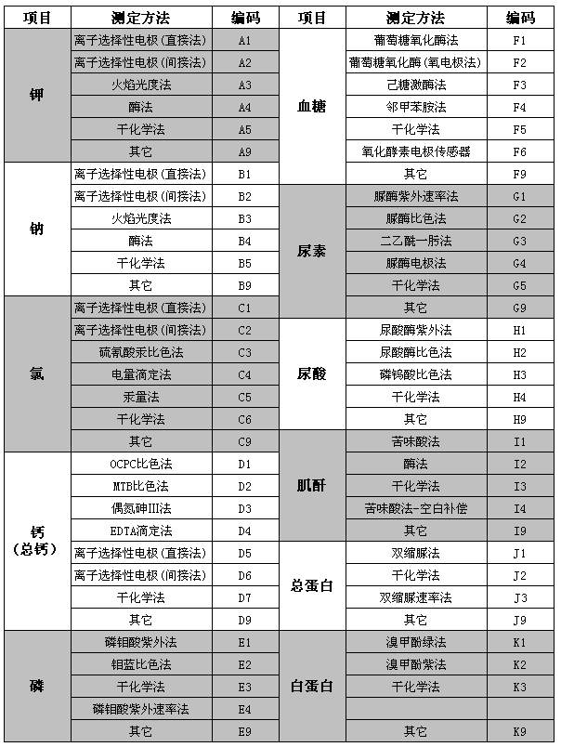
常规化学室间质量评价方法学编码表（2014年）
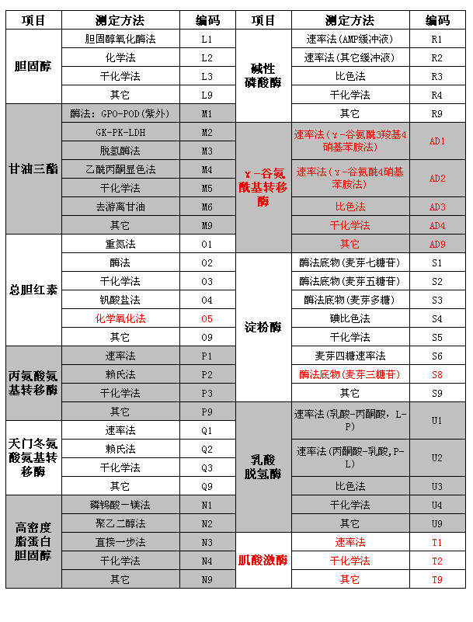
常规化学室间质量评价仪器厂家及型号编码表

编码 | 仪器生产厂家及型号
000 | 手工
001 | Abbott
00101 | CCX
00102 | EPX
00103 | VP
00104 | ALcyon
00105 | Aeroset
00106 | Architect c8000/c4000/c16000
00107 | Architect ci4100/ci8200/ci16200
00199 | 其它
002 | AMERICAN MONITOR
00201 | KDA
00202 | PARALLEL/EXCEL
00203 | PERSPECTIVE
00204 | ISP-1000
00299 | 其它
003 | AMES
00301 | Minilab
00302 | Serelyzer
00399 | 其它
004 | ANALOX
00401 | Micro Stat GM-7
00402 | Micro Stat LM-3
00403 | Micro Stat LM-4
00499 | 其它
005 | AVL
00501 | AVL9120
00502 | AVL9130
00503 | AVL9140
00504 | AVL9180
00505 | AVL940
00506 | AVL945
00507 | AVL947
00508 | AVL980
00509 | AVL983-S
00510 | AVL984-S
00511 | AVL985-S
00512 | AVL986-S
00513 | AVL987-S
00514 | AVL988-3
00515 | AVL988-4
00516 | AVL990
00517 | AVL995
00518 | Compact 1,2
00519 | AVL Omni 1
00520 | AVL OPTI
00521 | Osmomat
00522 | AVL Omni 3
00523 | AVL Omni 6
00524 | AVL Compact 1, 2
00525 | AVL 300D
00599 | 其它
006 | Baker
00601 | Encore
00602 | Spirit
00699 | 其它
007 | BAXTER
00701 | Lytening System 30
00702 | Paramax
00703 | Stratus 1
00799 | 其它
008 | BECKMAN
00801 | Access
00802 | Array Protein System
00803 | ASTRA-4
00804 | ASTRA-8
00805 | Auto-ICS
00806 | Biogamma II
00807 | Creatinine Analyzer 2
00808 | E2A
00809 | E4A
00810 | Electrolyte 2
00811 | Glucose Aanlyzer
00812 | Immage/Immage 800
00813 | Synchrom CX3
00814 | Synchrom CX4
00815 | Synchrom CX5
00816 | Synchron CX7
00817 | Synchron CX9
00818 | Synchton EL-ISE
00819 | System 700
00820 | Lx-20
00821 | UniCel DxC 600, 800
00822 | UniCel DxC 600i,800i
00899 | 其它
009 | BEHRING
00901 | 100
00902 | BeriLux 250
00903 | BeriLux 400
00904 | BLN
00905 | BN II
00906 | BNA
00907 | CIS RIA-gnost
00908 | ETS System
00909 | Nephelometer
00910 | Nephelometer II
00911 | Opus Magnum
00912 | OPUS Plus
00913 | Solaris
00914 | ST System
00915 | Turbitimer
00999 | 其它
010 | Bioautomed
01001 | ASCA
01099 | 其它
011 | BioMeriux
01101 | Alize
01102 | Axia 2
01103 | Clinilab
01104 | EIA
01105 | Mini-Vida
01106 | UV-VIS2
01107 | Vidas
01199 | 其它
012 | Roche
01201 | 5010
01202 | Autolab
01203 | Elecsys
01204 | Enzyme EIA/ILMA
01205 | ES-300
01206 | ES-600
01207 | ES-700
01208 | Keysys
01209 | Reflotron 1208 802(II)
01210 | Reflotron 747 432(I)
01211 | Roche Modular D2400/P800
01212 | Roche Cobas Intergra 400
01213 | Roche cobas c501/cobas c 311
01299 | 其它
013 | Bayer(CHIRON)
01301 | CHIRON158
01302 | CHIRON165
01303 | CHIRON168
01304 | CHIRON170
01305 | CHIRON175
01306 | CHIRON178
01307 | CHIRON238
01308 | CHIRON248
01309 | CHIRON256
01310 | CHIRON278
01311 | CHIRON280
01312 | CHRION288
01313 | CHIRON348
01314 | 550 Express
01315 | 560 Express
01316 | CHIRON614
01317 | CHIRON634
01318 | CHRION840
01319 | CHIRON845
01320 | CHRION850
01321 | CHRION855
01322 | CHIRON860
01323 | CHIRON865
01324 | ACS 180
01325 | ACS II
01326 | Calcium meter 940
01327 | Calcium meter 920
01328 | Calcium meter 925
01329 | FL 400
01330 | FL 405
01331 | FL 410
01332 | FL 430
01333 | FL 450
01334 | FL 460
01335 | FL 480
01336 | ISE 614
01337 | ISE 634
01338 | ISE 644
01339 | ISE 654
01340 | ISE 902
01341 | Magic Lite
01342 | Ready Chem
01343 | ADVIA 1200
01399 | 其它
014 | DU PONT DADE DIAGNOSTICS
01401 | ACA III
01402 | ACA SX(IV)
01403 | Dimension
01404 | Lytening System 20 Na/K
01405 | Lytening System 30 Na/K/Cl
01406 | Lytening System 31
01407 | Lytening System 32
01408 | Rosys Plato
01499 | 其它
015 | EPPENDORF
01501 | ACP 5040
01502 | Chlorid meter 6610
01503 | EASY
01504 | EBIO 6664
01505 | EBIO 6666
01506 | EBIO Compact
01507 | EBIO Plus
01508 | ECOM 6122
01509 | EFIX 5055
01510 | EFOX 5053
01511 | EFOX 5054
01512 | EFUX 5057
01513 | ELAN
01514 | EPOS
01515 | ERIS 6170
01516 | EAST 6660
01517 | FCM 6341
01518 | PCP 6121
01599 | 其它
0151 | GEMSTAR
016 | Gilford
017 | GREINER INSTRUMENTS
01701 | G-450 Selective Analyzer
01799 | 其它
018 | HITACHI
01801 | 102-20
01802 | 100-2003
01803 | 101
01804 | 102
01805 | 180-80
01806 | 191
01807 | 330
01808 | 4020
01809 | 704
01810 | 705
01811 | HITACHI7150
01812 | HITACHI 7060
01813 | HITACHI 7020
01814 | HITACHI 7170
01815 | HITACHI 7600系列
01816 | 912
01817 | 917
01818 | U-1000
01819 | U-1100
01820 | Z-6000
01821 | Z-7000
01822 | HITACHI 7060C
01823 | HITACHI 7070
01824 | HITACHI 7080
01825 | HITACHI 7170S
01826 | HITACHI 7170A
01827 | HITACHI 7180
01828 | HITACHI LABOSPECT 008
01829 | HITACHI DDP
01899 | 其它
019 | HUMAN
01901 | Humalyzer 2000
01902 | Humalyzer 815
01903 | Human 850
01999 | 其它
020 | IL
02001 | IL-143
02002 | IL-813
02003 | IL1301
02004 | IL1302
02005 | IL-1303
02006 | IL-1304
02007 | IL-1306
02008 | IL-1310
02009 | IL-1312
02010 | IL-1610
02011 | IL-1620
02012 | IL-1640
02013 | IL-243
02014 | IL-251
02015 | IL-257
02016 | IL-343
02017 | IL-351
02018 | IL-451
02019 | IL-482
02020 | IL-501
02021 | IL-543
02022 | IL-551
02023 | IL-743
02024 | IL-943
02025 | IL-951
02026 | IL-BGE
02027 | IL-BG3
02028 | Ilab 500
02029 | Ilyte
02030 | Monarch 1000
02031 | Monarch 1500
02032 | Monarch 2000
02033 | Multistat III
02034 | Multistat Plus
02035 | Multistat Plus F/Ls
02036 | Video 11
02099 | 其它
021 | IONETICS
02101 | 330
02102 | 450
02199 | 其它
022 | Italy
02201 | BT224
02202 | BT2245
02299 | 其它
023 | JOHNSON & JOHNSON Orth-Clinical Diagnostics
02301 | Amerilite Analyzer
02302 | Vitros DT 60
02303 | Vitros 250
02304 | Vitros 500
02305 | Vitros 700
02306 | Vitros 950
02307 | Vitros ECi
02308 | Vitros 350
02399 | 其它
024 | KONELAB
02401 | C/Olli C
02402 | CD/Olli CD
02403 | Delta
02404 | Dynamic
02405 | Magnesium Microlyte
02406 | Microlyte 3+2
02407 | Microlyte 6
02408 | Olli System 3000
02409 | Optima
02410 | PRO
02411 | Progress
02412 | Progress Plus
02413 | Specific Supra
02414 | Ultra
02415 | Konelab 60i
02416 | Konelab 30
02499 | 其它
025 | LABSYSTEMS
02501 | FP-901
02502 | FP-901 M
02503 | IEMS
02504 | Multiscan MCC/340
02505 | Mutltiscan MS
02506 | Multiscan RC
02599 | 其它
026 | MEDICA
02601 | EasyLyte
02699 | 其它
027 | MERCK
02701 | Vitalab Selectra
02799 | 其它
028 | MINI INSTRUMENTS
02801 | Mini assay 6-20
02802 | Mini assay MR-101
02899 | 其它
0281 | MITSUBISHI
02811 | Supe Z-818 Analizer
02819 | 其它
029 | NOVA
02901 | Electrolyte Analyzer 1
02902 | Electrolyte Analyzer 4
02903 | Electrolyte Analyzer 5
02904 | Electrolyte Analyzer 8
02905 | Electrolyte Analyzer 10
02906 | Electrolyte Analyzer 11
02907 | Electrolyte Analyzer 12
02908 | Electrolyte Analyzer 13
02909 | Electrolyte Analyzer 14
02910 | CRT 1
02911 | Nuecleus
02912 | Stat Profile 1
02913 | Stat Profile 2
02914 | Stat Profile 3
02915 | Stat Profile 4
02916 | Stat Profile 5
02917 | Stat Profile 6
02918 | Stat Profile 7
02919 | Stat Profile 8
02920 | Stat Profile 9
02921 | Stat Profile 10
02922 | STP Ultra
02923 | STP (BG/electrolytes)
02924 | STP Ultr C
02999 | 其它
030 | OLYMPUS
03001 | AU 500
03002 | AU 510
03003 | AU 5000
03004 | AU 5021
03005 | AU 5200
03006 | AU 560
03007 | AU 600
03008 | AU 6000
03009 | AU 800
03010 | AU 640
03011 | AU 400
03012 | AU 1000
03013 | AU 2700
03014 | AU 5400
03015 | AU 680
03016 | AU 480
03017 | AU 5800
03099 | 其它
031 | ORION DIAGNOSTICS
03101 | SPECTRIA
03102 | QuaikRead
03103 | RIA
03104 | Turbox
03199 | 其它
032 | POINTE SCIENTIFIC
03201 | 180
03299 | 其它
033 | RADIOMETER
03301 | ABL-1
03302 | ABL-2
03303 | ABL-3
03304 | ABL-30
03305 | ABL-300
03306 | ABL-330
03307 | ABL-4
03308 | ABL-5
03309 | ABL-500
03310 | ABL-505
03311 | ABL-510
03312 | ABL-520
03313 | ABL-610
03314 | ABL-620
03315 | ABL-625
03316 | CMT10
03317 | EML-105
03318 | EML-100
03319 | FLM3
03320 | ICA1
03321 | ICA2
03322 | KNA1
03323 | KNA2
03324 | OSM 3 Hemoximeter
03399 | 其它
034 | ROCHE
03401 | Cobas Bio
03402 | Cobas Core
03403 | Cobas Fara
03404 | Cobas Integra 700
03405 | Cobas Mira
03406 | Cobas Mira Plus
03407 | Cobas Mira S
03408 | CobAS6000 C501
03409 | Cobas 8000
03410 | Cobas C701/C702/C502
03499 | 其它
035 | Schiaparelli
03501 | ACE
03599 | 其它
036 | SHIMADZU
03601 | AA-670
03602 | CL-7200
03603 | CL-720
03604 | CL-730
03605 | CL-750
03606 | CL-770
03607 | UV-1201
03608 | UV-2001
03609 | UV-240/260
03610 | UV-260
03611 | CL-8000
03699 | 其它
037 | TECHNICON
03701 | Axon
03702 | Chem 1
03703 | H1
03704 | H3
03705 | Immuno 1
03706 | OPERA
03707 | RA-100
03708 | RA-1000
03709 | RA-50
03710 | RA-XT
03711 | SMAC
03799 | 其它
038 | VITALAB
03801 | 112
03802 | 122
03803 | 21
03804 | 31
03805 | Eclipse
03806 | Selectra
03899 | 其它
039 | VITATRON
03901 | DCP
03902 | FPS-A
03903 | HBF 200
03904 | IFP
03905 | ISP
03906 | ISP-M
03907 | LCP
03908 | MCP
03909 | RRP
03910 | SPS
03911 | UC 200s
03912 | UPM
03999 | 其它
040 | WALLAC
04001 | Arcus
04002 | AutoDELFIA 1235
04003 | Clinigamma
04004 | Delfia 1232/1234
04005 | Delfia 420
04006 | Fluro Count 96
04007 | Gammamaster
04008 | Multigamma
04009 | Victor2
04010 | Wizard 1470
04099 | 其它
041 | IRMA
04101 | IRMA 1E
04102 | IRMA SL
042 | HP
04201 | i - STAT
043 | TOSHIBA
04301 | TBA-30
04302 | TBA-30FR
04303 | TBA-40FR
04304 | TBA-120FR
044 | 深圳迈瑞
04401 | BS-300
04402 | BS-200
04403 | BS-400
04404 | BS-800
045 | Sysmex
04501 | CHEMIX-180
046 | 上海丰汇
04601 | FH-400
047 | FUJI Photo FILM
04701 | 7000
04702 | 3500
04703 | 8000
04704 | 100
048 | 上海迅达
04801 | DSI 903B
04802 | DSI 905
04803 | DSI 907
04804 | XD 683
04805 | XD 684
04806 | XD 685
04807 | XD 687
04808 | XD 811
04809 | XD 818
049 | 合肥恒星
04901 | HX7185
050 | 广州华鑫
05001 | 滴宝 DB-S25
051 | Autec
052 | 爱科达株式会社
05201 | SP-4430
05202 | SE-1520
053 | 广州希迈
05301 | AIRONE-200plus
05302 | SYNERMED
054 | 日本A & T
055 | 可尼
05501 | Saturno-300
05601 | 日本常光EX-Z
05701 | 深圳希来恒IMS-972
05801 | 南京英诺华DS系列161/200/201/260/261/300/301/400/401
05802 | 南京英诺华D系列180/240/280/320/360
05803 | 南京英诺华DF系列203/263/333/363/403/603
05804 | 南京英诺华DH系列204/264/334/364/404/604/804
05805 | 南京英诺华DG系列162/200/202/260/262/300/302/400/402
05806 | 南京英诺华B系列200/300
100 | 国产分光光度计
101 | 国产半自动生化分析仪
102 | 国产火焰光度计
10201 | 6400
10202 | 6410
10203 | 7400
10204 | HG-3
10205 | HG4
10206 | HG-100A
10207 | XI-841
10208 | WGH-1
10299 | 其它
103 | 国产离子选择性电极
10301 | DSI-900
10302 | HX-ISE
10303 | ILEX
10304 | MI-921
10305 | 华宇亿康 Mircolab 300
10399 | 其它
104 | 魅力2000
105 | 威高SWI-200
10600 | Siemens
10601 | Siemens ADVIA1200
10602 | Siemens ADVIA1650/1800/2400
10603 | Siemens Dimension
10699 | Siemens 其它
107 | 华广生技股份有限公司
10701 | 华广生技 GM100
10702 | 华广生技 GM300
10703 | 华广生技 GM550
10799 | 华广生技 其它
10801 | 四川新成生物XC系列
109 | MALLINCKRODT
10901 | Gem Preimer
10999 | 其它
99999 | 其它

常规化学室间质量评价试剂、校准物厂家（公司）编码表

编码 | 试剂、校准物厂家（公司）
001 | Abbott
002 | Advanced Instruments
003 | Alko
004 | AL systeme
005 | Alpha diagnostic
006 | Amber Diagnostics
007 | American Monitor
008 | Ames
009 | Analco
010 | Analox
011 | Analys instrument
012 | Applied Biotech Inc
013 | Aptec
014 | ARL
015 | ASE
016 | Astral Scientific
017 | Atago
018 | Atlantic
019 | AVL
020 | BAS(Bioanalytical Systems Inc)
021 | Baxter
022 | Bayer/Technicon
023 | Beckman
024 | Beckton Dickinson
025 | Behring
026 | Bid-diagnostik
027 | Bio-Rad
028 | Bioclin
029 | Biocon
030 | Biokit
031 | Biolabo
032 | BioMed
033 | bioMerieux
034 | BIOSTAT
035 | Biotrol
036 | Bipharco diagnostics
037 | Boehring Mannheim
038 | Byk-sangtec
039 | Chiron
040 | CIS
041 | Cormay
042 | Coulter
043 | Dade
044 | Dako
045 | DCL
046 | Diasys
047 | DPC
048 | DSL
049 | Dynatech
050 | Eksma
051 | Emco
052 | ENI
053 | EKA
054 | Eppendorf
055 | Erma optical works
056 | Fiske associates
057 | Gambyt
058 | Genzyme
059 | Gonotec
060 | Greiner instruments
061 | Hemocue
062 | High tech lab(HTL)
063 | Hitachi
064 | Human(北京豪迈)
065 | Hybritech
066 | IL
067 | Imuna
068 | Incstar
069 | Intermed
070 | Ionetcis
071 | Johnson & Johnson Ortho-Clinical Diagnostics
072 | kallestad
073 | Konelab
074 | Kyoto daiichi
075 | Labport
076 | Labsystems
077 | Lachema
078 | Lancer
079 | Lia-mat
080 | MAS(Medical Analysis Systems)
081 | Medica
082 | Medix biochemica
083 | Medix biotech
084 | Menagent
085 | Merck
086 | Merz-Dade
087 | Microgenics
088 | Mitsubishi
089 | Molter
090 | NOVA
091 | Nycomed
092 | Olympus
093 | Orion diagnostics
094 | Perkin Elmer
095 | Pharmacia
096 | Pointe scientific
097 | Radiometer
098 | Raichem
099 | Randox
100 | Reagena
101 | Roche
102 | Rubby
103 | Sanofi
104 | Sclavo
105 | Seba
106 | Serono
107 | Sevac
108 | Shimadzu
109 | Technicon
110 | Toa
111 | Tosoh
112 | Trace Scientific
113 | Vitalab
114 | Vitatron
115 | Wako
116 | Wallac
117 | Ysi
118 | Zeiss
119 | 澳斯邦
120 | 北京中生北控
121 | 北京北化
122 | 北京百泰
123 | 北京柏定
124 | 北京博康
125 | 北京发酵所
126 | 北京环保仪器厂
127 | 北京利德曼
128 | 成都同昌
129 | 成都峨嵋
130 | 大连渤嘉
131 | 广州百奥
132 | 广州标佳
133 | 广州环通
134 | 河北保定
135 | 辽宁长虹
136 | 南昌百特（特康）
137 | 南京仪器厂
138 | 兰州戎昌
139 | 宁波慈城
140 | 四川迈克
141 | 上海长征
142 | 上海科华
143 | 上海荣盛
144 | 上海申能
145 | 上海科欣
146 | 上海申索佑福
147 | 上海鹰跃
148 | 上海伊华
149 | 上海迅达
150 | 上海张江
151 | 上海伟思
152 | 深圳三龙
153 | 深圳越华
154 | 台湾元生
155 | 浙江伊利康
156 | 浙江东瓯
157 | 浙江东亚
158 | 浙江杭州星亚
159 | 日本第一化学
160 | 浙江宁波亚太
161 | 北京天象人
162 | Centronic
163 | 首医临床医学中心
164 | 山东3V
165 | LABO(北京莱帮）
166 | 北京科美东雅
167 | 宁波美康
168 | Sysmex
169 | 北京九强
170 | 上海名典
171 | 辽宁正通
172 | 上海丰汇
173 | 南京威特曼
174 | 广东万孚
175 | 广州丰华生物
176 | 上海玉兰
177 | 北京金豪制药有限公司
178 | 上海蓝怡
179 | 上海景源
180 | 北京百龙腾
181 | 广州华鑫
182 | 上海鑫诺赛
183 | 江西特康
184 | 爱康来株式会社
185 | 广州西迈
186 | 上海执诚生物技术有限公司
187 | A & T
188 | Autec
189 | 上海东方顺宇
190 | 深圳迈瑞
191 | 英科新创（厦门）科技有限公司
192 | SEPPIM S.A.S
193 | SPINREACT S.A.
194 | 日本世诺
195 | 桂林优利特
196 | 北京康思润业
197 | 北京华宇亿康
198 | 上海华臣生物试剂有限公司
199 | 威海威高生物科技有限公司
200 | 北京康大泰科
201 | 广州市科方医疗器械有限公司
202 | 四川新成生物科技有限责任公司
203 | 宁波瑞源生物科技有限公司
204 | 上海北海生物技术工程有限公司
205 | 深圳航创
206 | 协和医药
207 | 永和阳光
208 | 浙江夸克
209 | 浙江奥迪康
210 | 浙江康特
211 | 北京万泰德瑞
212 | 日本关东
213 | 日本生研
214 | 日本常光
215 | 广州科方
216 | 辽宁泰科
217 | 上海铂锦诊断用品有限公司
218 | Siemens
219 | 华广生技股份有限公司
220 | 长春迪瑞
221 | 梅州康立
222 | 上海骏实
223 | 宁波普瑞伯
224 | 上海安泰
225 | 上海华氏亚太
226 | 潍坊康华
227 | 浙江维日康
228 | 中达试剂
229 | 深圳锦瑞
230 | 西班牙 Biosystems S.A.公司
231 | TOSHIBA
232 | 北京松上
233 | 长春江立
234 | 江苏奥迪康
235 | 北京森美希克玛
236 | 南京汇标
237 | 南京波音特
238 | 南京奥林
239 | 浙江东方基因
240 | 上海永昶
241 | 深圳希莱恒
242 | 郑州汇科
243 | 日本东纺
244 | 南京神州英诺华医疗科技有限公司
245 | 北京瑞正善达生物工程技术有限公司
246 | 江苏迈邦生物科技有限公司
247 | 宁波天康生物科技有限公司
998 | 自配
999 | 其它

